**Постановление администрации Нефтеюганского района**

**от 27.07.2020 № 1070-па**

О подготовке документации по планировке межселенной территории Нефтеюганского района для размещения объекта: «Техническое перевооружение Напорного нефтепровода ДНС-3-ЦППН-2 Усть-Балыкского месторождения»

В соответствии со статьей 45, пунктом 16 статьи 46 Градостроительного кодекса Российской Федерации, Федеральным законом от 06.10.2003 № 131-ФЗ   
«Об общих принципах организации местного самоуправления в Российской Федерации», Уставом муниципального образования Нефтеюганский район, постановлением администрации Нефтеюганского района от 15.10.2018 № 1732-па-нпа «Об утверждении порядка подготовки документации по планировке территорий, разрабатываемой на основании решения Главы Нефтеюганского района и порядка принятия решений об утверждении документации по планировке территории Нефтеюганского района», на основании заявления общества с ограниченной ответственностью «Научно-исследовательский институт проектирования» (далее – ООО «НИИпроект») от 19.06.2020 № 1253 п о с т а н о в л я ю:

1. Подготовить проект планировки и проект межевания территории (далее - Документация) для размещения объекта: «Техническое перевооружение Напорного нефтепровода ДНС-3-ЦППН-2 Усть-Балыкского месторождения» (приложение № 1).
2. Утвердить задание на разработку документации по планировке территории для размещения объекта: «Техническое перевооружение Напорного нефтепровода ДНС-3-ЦППН-2 Усть-Балыкского месторождения» (приложение № 2).
3. Рекомендовать ООО «НИИпроект» осуществить подготовку Документации для размещения объектов, указанных в пункте 1 настоящего постановления,   
   и предоставить подготовленную Документацию в комитет по градостроительству администрации Нефтеюганского района на проверку.
4. Комитету по градостроительству администрации Нефтеюганского района (Крышалович Д.В.):
5. Организовать учет предложений от физических и юридических лиц   
   о порядке, сроках подготовки и содержании Документации.
6. Осуществить проверку подготовленной на основании настоящего постановления Документации в течение двадцати рабочих дней со дня поступления Документации в комитет по градостроительству администрации Нефтеюганского района на соответствие требованиям пункта 10 статьи 45 Градостроительного кодекса Российской Федерации.
7. Признать утратившим силу постановление администрации Нефтеюганского района от 22.05.2020 № 671-па «О подготовке документации   
   по планировке межселенной территории Нефтеюганского района для размещения объекта: «Техническое перевооружение Напорного нефтепровода ДНС-3-ЦППН-2 Усть-Балыкского месторождения».
8. Настоящее постановление подлежит опубликованию в газете «Югорское обозрение» и размещению на официальном сайте органов местного самоуправления Нефтеюганского района.
9. Контроль за выполнением настоящего постановления возложить на директора департамента имущественных отношений – заместителя главы Нефтеюганского района Бородкину О.В.

Исполняющий обязанности

Главы района С.А.Кудашкин

Приложение № 1

к постановлению администрации Нефтеюганского района

от 27.07.2020 № 1070-па

Схема размещения объекта: «Техническое перевооружение Напорного нефтепровода ДНС-3-ЦППН-2 Усть-Балыкского месторождения»

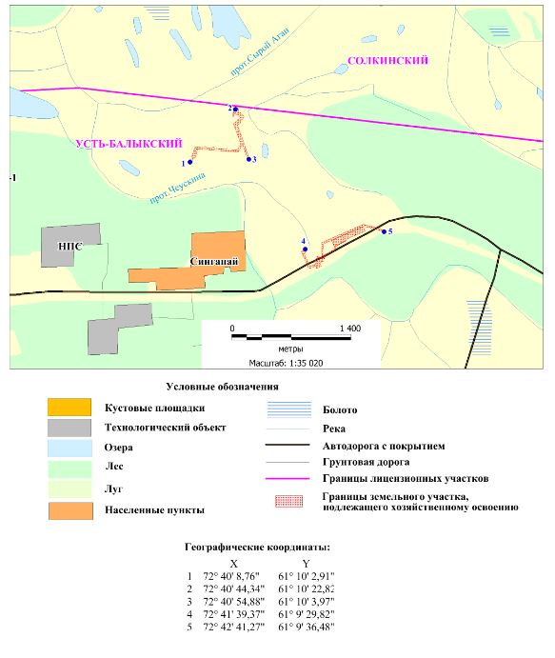

Приложение № 2

к постановлению администрации Нефтеюганского района

от__________­­­__№ __________

Приложение № 2

к постановлению администрации Нефтеюганского района

от 27.07.2020 № 1070-па

**ПРОЕКТ ЗАДАНИЯ**

**на разработку документации по планировке территории**

«Техническое перевооружение Напорного нефтепровода ДНС-3-ЦППН-2 Усть-Балыкского месторождения»

(наименование территории, наименование объекта (ов) капитального строительства, для размещения которого(ых) подготавливается документация по планировке территории)

|  |  |
| --- | --- |
| **Наименование позиции** | **Содержание** |
| 1. Вид разрабатываемой документации по планировке территории | Проект планировки территории. Проект межевания территории |
| 1. Инициатор подготовки документации по планировке территории | ПАО «НК «Роснефть», 115035, г. Москва, Софийская набережная, 26/1  ИНН: 7706107510 КПП: 770601001 |
| 1. Источник финансирования работ  по подготовке документации по планировке территории | За счет собственных средств ПАО «НК «Роснефть» |
| 1. Вид и наименование планируемого к размещению объекта капитального строительства, его основные характеристики | Полное наименование объекта: «Техническое перевооружение Напорного нефтепровода ДНС-3 - ЦППН-2 Усть-Балыкского месторождения». Приложение №1 Вид и наименование планируемого к размещению объекта капитального строительства, его основные характеристики |
| 1. Населенные пункты, поселения, городские округа, муниципальные районы, в отношении территорий которых осуществляется подготовка документации по планировке территории | Муниципальное образование Нефтеюганский район Ханты-Мансийского автономного округа – Югры Тюменской области |
| 1. Состав документации  по планировке территории | Документацию по планировке территории выполнить в соответствии с постановлением Правительства Российской Федерации от 12 мая 2017 года № 564 «об утверждении положения  о составе и содержании проектов планировки территории, предусматривающих размещение одного или нескольких линейных объектов» в том числе:   * Проект планировки территории и проект межевания территории. Основная часть; * Проект планировки территории и проект межевания территории. Материалы по обоснованию. |

Приложение №1

к заданию на разработку документации по планировке территории

**Основные технические характеристики планируемых воздушный линий электропередачи (ВЛ)**

|  |  |  |  |  |  |
| --- | --- | --- | --- | --- | --- |
| **Наименование** | **Напря-жение, кВ** | **Марка провода** | **Тип опор** | **Тип изоляции** | **Протяж-енность** |
| **Линии электропередачи воздушные, ВЛ–6 кВ** | | | | | |
| ВЛ 6 кВ в габаритах  6 кВ  на узел УП №308  (линия 1) | 6 | АС-120-19 мм2 | Унифицированные стальные нормальные опоры | Стеклянная | 0,658км |
| ВЛ 6 кВ в габаритах  6 кВ на узел УП №308 (линия 2) | 6 | АС-120-19 мм2 | Унифицированные стальные нормальные опоры | Стеклянная | 1,238км |
| ВЛ 6 кВ в габаритах  6 кВ на узел УП №307 (линия 1) | 6 | АС-120-19 мм2 | Унифицированные стальные нормальные опоры | Стеклянная | 0,408км |
| -ВЛ 6 кВ в габаритах  6 кВ на узел УП №307 (линия 2) | 6 | АС-120-19 мм2 | Унифицированные стальные нормальные опоры | Стеклянная | 1,019км |
| **Линии автоматизации (кабельные) на УП №300** | | | | | |
| Кабели автоматизации АКэ по существующей кабельной эстакаде УП №300 |  |  |  |  | 29м |